Ver*juzgar*actuar ~ Laicado
Este documento fue redactado por Diego Joachin como preparacion p/ tema en la escuela de vida de EPAJ el miercoles 17 sept de 2014. Aunque esta permitida la reproduccion parcial y total sugiero revisar las fuentes confirmando en terceras referencias para confirmar/desmentir [a esta blog: joachin.wordpress.com] ya que no es una investigacion exahustiva ni sistematica.

CRITERIO
Mostar la evolución de el “pensamiento” de la Iglesia con ganas de preparar y suscitar interes auténtico en el Concilio Vaticano II. Tomar en cuenta lo siguiente:
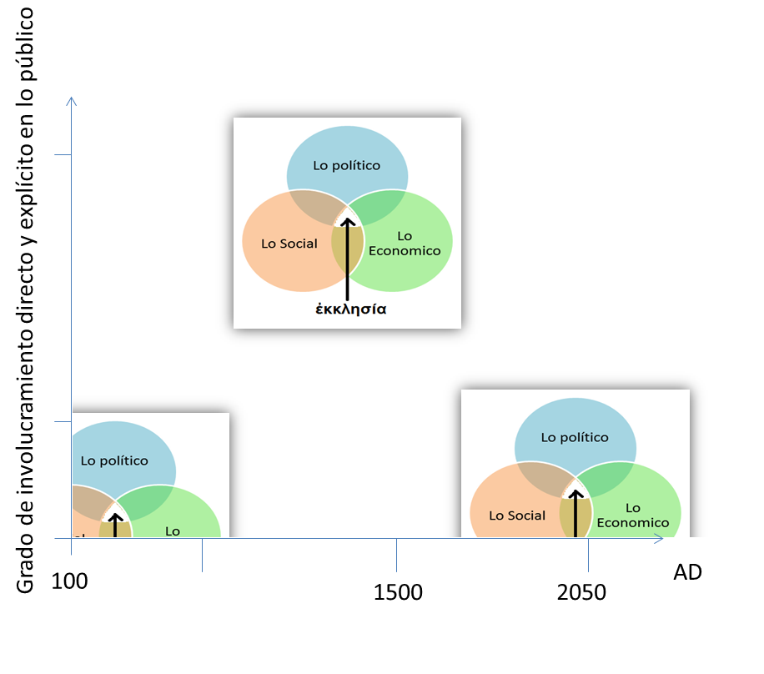
↑es el turno de los laicos, otravez ↑

ELEMENTOS
Para que un bautizado pueda conectar su historia personal con su Iglesia debe conocer ciertos elementos para poder criticar, crear, esperar, y amar con prudencia, justicia y templanza.
Lo mas importante es contextualizar. Hoy nadie juzgaría la estrategia de navegacion de Colon con google maps como referencia. Pero si es demasiado comun que las personas, incluso bautizados, establezcan posiciones peyorativas y generales al cuerpo mistico de Cristo y su historia a lo largo de los siglos.
Traer el juego de JD sobre la letra n o la u [iniciar c/ esto] y plantear la grafica del crecimiento de los moviemientos: fracaso de la jerarquia o exito de la expansion del reino dentro de lo ordinario. A caso soy pro-gran ramera o pro-cuerpo mistico de xto.
Mi fecha de bautismo es dos de febrero de 1985. Al menos eso dice mi mama; tres dias despues de haber nacido. La semana pasada les deje de tarea averiguar esta fecha. ¿por que hice que averiguaran su fecha de bautismo? Es mas importante la historia personal porque la suma de todas esas historias será la historia del pensamiento de la iglesia en los proximos siglos. Y ademas, antes de asomarnos a tocar un tema tan complejo y extenso, como la historia del pensamiento de la Iglesia, mejor construyamos la nuestra para a partir de ella juzgar y actuar con el resto de bautizados durante la evangelizacion:
- Dibujen una linea de tiempo empezando con su bautismo
- Agreguen las fechas de 1ra communion, confirmacion, retiro significativo, EPJ, EPAJ, etc
- Esa es nuestra historia. Si se dancuenta nadie puso la jerarquian de la Igleisa en sus fechas. ¿quien era el arzobispo cuando los bautizaron?
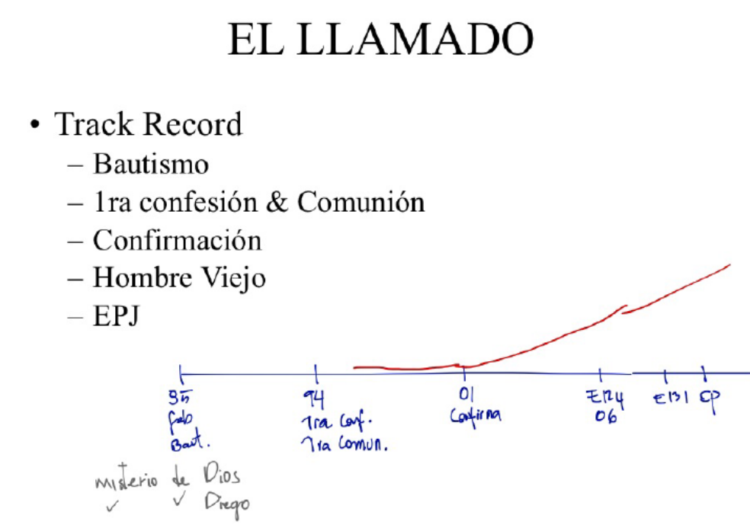
Ahora yo les voy a dibujar la línea de tiempo del cuerpo mistico de Cristo. Solo que en vez de linea de tiempo, hice un facebook:
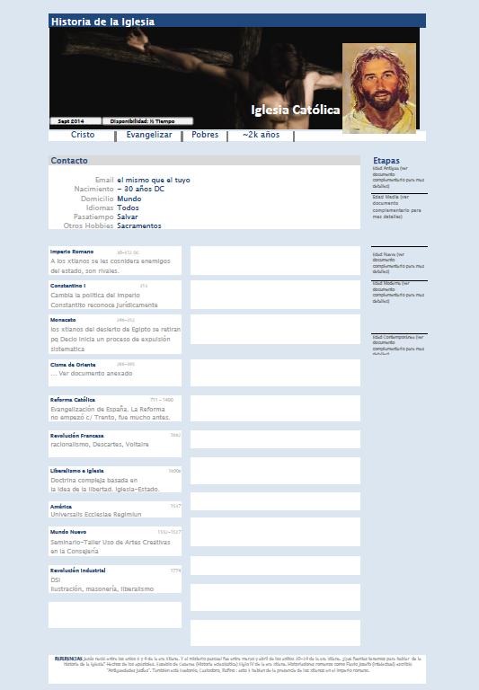
Cuando el asunto se trata de la Iglesia Catolica es comun que se haga referencia a ~ 25 papas. La historia de la Iglesia se estudia a traves de sus documentos, como por ejemplo: Sinodos, Concilios, Bulas papales, Enciclicas. Antes de entrar en la “historia del pensamiento de la Iglesia” demosle un brochaso sistematico a los ultimos 20 siglos:
-- A continuación: Copia textual de mis apuntes del curso “Historia de la Iglesia” con Norman Bercián:
La historia de la iglesia más que basada en personajes o eventos, está basada en personas que han vivido esta experiencia de la fe desde pentecostés.
La historia de la Iglesia tiene cinco periodos importantes:
Edad antigua (30dc a 711 dc)
Resurrección-pentecostés /la invasión árabe a España.
Edad media (711 – 1304)
Invasion árabe España/ Papa Bonifacio VIII (debate de quien tiene que elegir los Obispos frente al Emperador)
Edad nueva (1304 – 1648) < [coincide con el Renacimiento-Renacimiento]
Final de pontificado de Bonifacio VIII / final de la guerra de los 30 anios. (europa se desangra en guerra contra católicos contra luteranos, clavinistas, católicos) año 1678-1648
Edad moderna (1648 – 1789)
Guerra de los 30anios / inicios de la revolución francesa.
Edad contemporánea (1789 – hoy)
Revolución francesa / 2010
-- Fin de los apuntes. Ver al final de estas hojas los anexos para las 16 paginas de apuntes.
La historia del pensamiento de la Iglesia se parece mas a relatar la historial del matrimonio “Godoy Gaitan” que a la historia de la ONU y cómo funciona en la actualidad.
La iglesia no es un tanque de pensamiento. Por ejemplo el CEES, centro de estudios economico sociales, es el tanque de pensamiento que fundó Manuel Ayau en los 1970s y que causó la fundacion de la UFM para difundir la logica libertaria en Guatemala a traves de la educacion superior, especialmente en lo jurdico, ético y en lo economico.
La Iglesia Catolica, aunque impacta en el cambio de la realidad humana hacia lo mejor, no lo hace con incentivos intelecutales. No es el tanque de pensamiento que fundó Xto con un comité de Apostoles que hoy ya son cientos de obispos. Generalizar dos mil años de eventos y documentos no es evangelizar. La historia de la iglesia es tu historia en la expansion del reino de los cielos, de la salvacion.
Salvacion significa salud corporeo-espiritual. En latin “salutis”. El texto de Isaías que mas o menos dice así “los ciegos ven, los cojos andan, los sordos oyen…etc” se refiere a esa salud que Xto entrega a quienes se lo piden. Y esa fue la misma razon por la cual lo mataron. Revisar la liturgia de la Palabra del 30 de marzo 2014 [especialmente el texto joanico].
Tratemos de estructurar un poco el criterio.

La Trinidad se mueve y actua
Es común que olvidemos que para el cristiano Dios es Trinidad. Es una característica única entre el monoteísmo que comparten los católicos, ortodoxos, protestantes y todos los cristianos. Cuando un cristiano piensa en Dios, en serio, está pensando en el Padre, el hijo y el Espíritu Santo. Antes de iniciar una oración, la señal de la cruz, es una convocatoria de la Trinidad. En la Eucaristía cuando el padre pronuncia “por Cristo, con él y en el…” se está refiriendo a Trinidad. Finalmente, el bautismo de Jesucristo (y el nuestro también) se hizo, según el evangelio de Mateo, en la presencia de la Trinidad.
El nombre de una persona hace referencia a su personalidad, a su modo de actuar. Talvez en nuestra época esto se aplique de forma coloquial al asignar apodos. Alguien imprudente para hablar le dicen “boca floja”, alguien con poca higiene, le dicen “coche o cerdo”, a alguien muy grande y brusco “gorila” o si su cara se parece a la de un mono le ponen “chango”, o “mono”. Por eso ¿cuál es la característica de Dios en su interacción con nosotros?
En los próximos párrafos se utilizara el trabajo de Carl Rahner en cuanto a la gracia (Grundaxion): el principio fundamental de la Trinidad.

SE REVELA SALVANDO
El abismo insondable de la profundidad de Dios hace intersección con la historia de la humanidad en la cruz de Jesucristo. Dios se revela salvando y en el calendario litúrgico se llama “pascua”.

MODELO TEOLOGICO
Si usted quisiera saber la situación actual de su casa para venderla, podría rápidamente hacer un FODA (fortalezas, oportunidades, debilidades, amenazas). Esto es un modelo. Todos los modelos están malos y el FODA en el ejemplo pero es lo que tiene a la mano. De igual forma a continuación usaremos un modelo llamado “La Unidad Axiomática de la Trinidad Económica y Trinidad Inmanente” en donde:
Trinidad Económica: Del griego οἰκονομία perfecta distribución en el tiempo. Si Revisan el Catecismo verán que con frecuencia se hace referencia a la Economía Sacramental y a la Economía de la Salvación. No tiene nada que ver con la inflación, dólares, producción ni productividad (Oikos: casa, Nomos: norma)

Trinidad Inmanente: Real Academia Española: Que es inherente a algún ser o va unido de un modo inseparable a su esencia, aunque racionalmente pueda distinguirse de ella

Esto lo que significa es la personalidad de la Trinidad se caracteriza por dos elementos fundamentales: su inmanencia y su revelación en la historia. Lo que nosotros, cada quien en su realidad, vemos es lo que Dios hemos visto que hace y sobre todo quien es para nosotros. Lo que no sabemos es quien es en si mismo, cuál es su vida interior, su misterio.
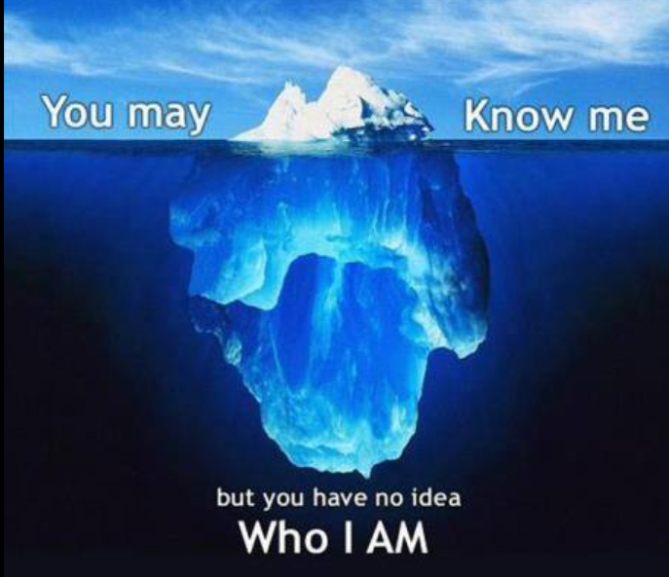
Es importante aquí aclarar que la palabra “salvar” no es “bienestar” ni “ausencia de incomodidad”. Es estar en la capacidad de reconocer de nuestra corporeidad tal cual es y especialmente poder llevarla a su sentido más pleno, a lo convocado por el bautismo.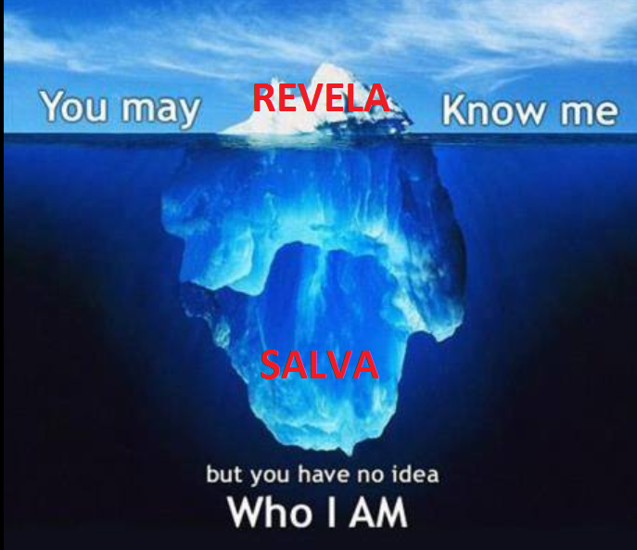
Dios salvando nos dice quién es, por la iniciativa de él. Podemos reconocer a Dios Trinidad solamente si Él se revela, si es él quien se quita el velo. Esto nos da la apertura a una realidad nueva donde los eventos son indicadores que refieren la revelación de Dios. Toda la creación del universo y lo perceptible a nuestros cinco sentidos es la parte de lo revelado. Pero lo más importante es que la Trinidad se realiza en su revelación. La Trinidad económica es una perspectiva siempre limitada, pero real, del Dios de Jesucristo.
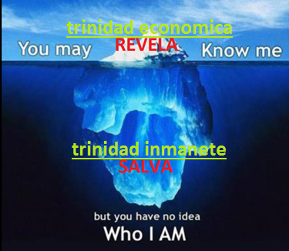
Lo que tenemos en la historia de la salvación son las manifestaciones hacia afuera de la Trinidad las cuales se les da la conceptualización de “revelación”. La especialidad del mismo Dios es la donación de su iniciativa por medio el Espiritu Santo. Es la relación intrínseca entre la filiación divina de Jesús y la nuestra.
La encarnación no termina de definir a la Trinidad porque de lo contrario se comprometería su gratuidad y libertad, pero Dios no se perfecciona en la encarnación ni con los acontecimientos salvíficos previos.
La Trinidad no es un triangulito de nubes escondido en la atmosfera. Es el proceso escatológico que sale de la cruz de Cristo. La esencia de las relaciones en Dios es el amor, Dios en su esencia es donación. En Jesús el amor llega a su cumbre, a la máxima realización y manifestación de la Trinidad.
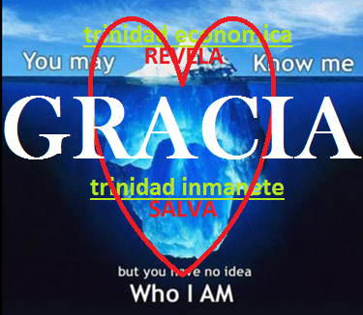
Catecismo #1996: La gracia es el favor, el auxilio gratuito que Dios nos da para responder a su llamada: llegar a ser hijos de Dios (cf Jn 1, 12-18), hijos adoptivos (cf Rm 8, 14-17), partícipes de la naturaleza divina (cf 2 P 1, 3-4), de la vida eterna (cfJn 17, 3).
La cruz es salvación como consecuencia ultima de una encarnación hecha por amor. De acuerdo con algunos estudios el dolor trinitario se funda en la misma esencia divina en una alianza que crea y se liga a la libertad de la creatura estipulada por Dios donde el libremente se obliga a entre a su hijo.
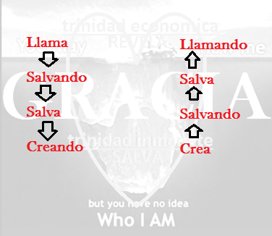

La Trinidad convoca salvando y te salva creando. Y viceversa.

De regreso al pensamiento de la Igleisa
Podemos ver que fue la Iglesia la que empezó, con incentivos pastorales, instituciones que hoy conocemos y llamamos:
- Hospitales [orfanatos, centros de ayuda para los golpeados y menos favorecidos, asi como las casas del migrante que ciertas parroqias de las fronteras tienen hoy]
- Universidades
- En el caso de Guatemala, por ejemplo en dictadura de Rafel Carrera, era la que otorgaba educación y registro civil [borrador].
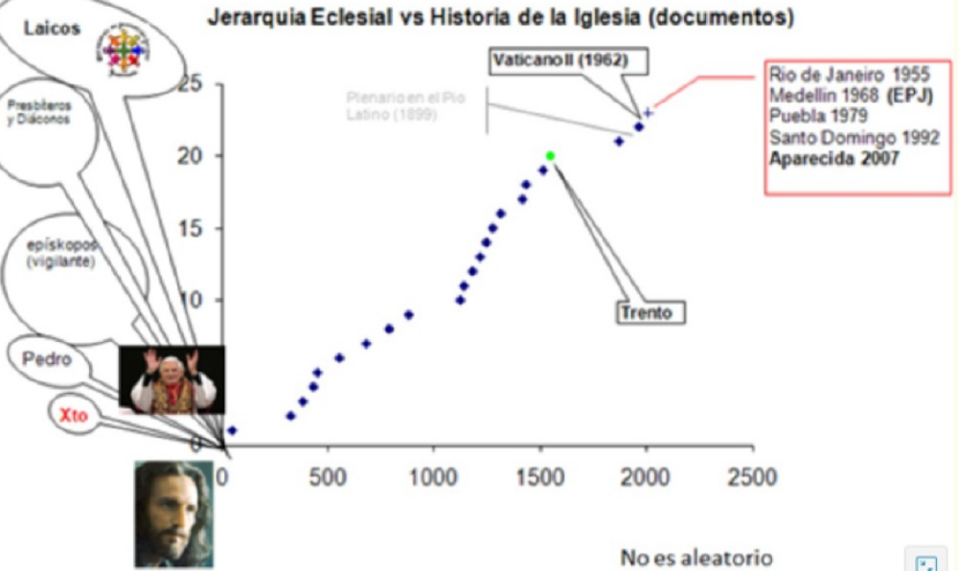

Arrio y la persona
Un claro aporte, e inesperado, del pensamiento es el concepto de persona, despues de la herejia de Arrio. ¿Cristo es hombre o Dios? Si fue Dios que se metió en la carne de Jesus, entonces es una farsa, porque Dios siendo Dios deplano iba poder hacer todo lo que hizo, como aguantar la cruz y resuscitar.
Pero Xto, al igual que nosotros, se definio, es hombre y Dios; nostros fuimos divinizados en el bautismo. De ahi que en el credo se incluya “Dios y hombre verdadero, engendrado, no creado, de la misma naturaleza….”
Este concepto de persona, que salió en la epoca del imperio romano, hoy lo damos por sentado, y le damos sentido y razon a la diferencia entre nosotros, tambien animales, versus los otros animales, que a diferencia nuestra, no tienen alma racional, solo alma sensorial. Por ejemplo:
- Una perica no le pone apodos al gato.
- Un leon no sabe maximizar “hoy voy a cazar dos zebras porque ya viene la sequía y las puedo intercambiar con tal que me dejen tomar agua del rio”.
- El Arte es un buen ejemplo, los delfines, aunque viajan en manada, no organizan competencias “a ver quien lo hace mejor”.

Fe y Razon
No fue hasta que JPII con la ayuda de Ratzinger que salio un enciclica que documenta la relacion que hay entre la fides y la ratio.
Durante la ilustracion, movimiento arrancado en los 1700s, la humanidad empezo a descubrir de forma sistematica la naturaleza y sobre todo a experimentar y ejercer derecho sobre todo lo creado. Esto alimentó el movimiento racionalista que llevo a la modernidad. Todo esto duró hasta la revolucion industrial que una vez se consolidó, se dió un desencanto por lo racional, pariendo lo que hoy llamamos posmodernidad.
Durante la epoca moderna y posmoderna se la ha dado un gran valor subjetivo a la ciencia, al metodo cientifico. Y a medio camino el movimiento ateo-antireligoso se ha apalancado de este metodo para desaprobar lo Bueno del movimiento evangelico y dimensionar extensivamente los errores del mismo.
Aqui lo del contexto se vuelve otravez importante porque el metodo cientifico no tiene ni cinco siglos. Fue diseñado por los griegos con los oraculos de Delphi antes de Xto, y con el objeto de reducir incertidumbre. Consistiendo de observacion sistematica, medicion y experimentacion y la formulacion, prueba y modificacion de hipotesis. Se trata de reducir el margen de riesgo de los fenomenos, no de eliminarlo. En Karl Popper, “overturning incorrect ideas”.
Exigir que el metodo pastoral, la practica de la salvacion, incluyese esta logica cientifica es como exigir que Justo Rufino Barrios debió tomar en cuenta la industria de servicios en vez de la del café porque esa sería la industria despues de la revolucion industrial, “no fue visionario…”.
No hay obispos que hayan sido bautizados despues del concilio vaticano II como para que hoy proponga tranquilamente de forma sistematica metodos distintos para realizar la salvacion.
En este documento no podemos tratar todos los pensamientos hisotoricos y/o posturas dogmaticas contextualizando la antropologia de cada epoca. Es como visitar la ciudad de Guatemala solo dos dias y querer tener fotos de cada zona de la ciudad. Si mucho lograrían tener una buena foto del atardecer con volcan de gua y el de fuego desde el hotel.
Hoy por ejemplo una sistematización de la reflexion alrededor de la palabra para conomunicar la buena noticia de Xto resuscitado es mas o menos así:
Testimonio
Es el primer y fundamental anuncio de la fe. No es un anuncio explicito, se puede ser “recto” y no creyente.
Kerigma
Anuncio fundamental de la fe a personas no cristianas. Sintesis de lo fundamental de la fe. Es para los que no han recibido el bautismo. Por ejemplo ¿quien es jesus? R/ una personas del siglo I que anunció, hizo obras extraordinarias, lo mataron y dicen que resucitó”
Catequesis
La propuesta de lafe de manera sistematica para llevar a la maduerez a los cristianos. Para convertirse en adulto en al fe. No es la tipica catequesis pre-sacramental sino que se trata de hacer resonar la palabra de Dios de manera permanete. Es la educacion sistematica y no occasional y por lo tanto la formacion integral del Cristiano.
Predicar
Es el anuncio de la fepara enfatizar algun aspect de la fe Cristiana. Es usual confundir predicar con catequesis por la temporalidad porque la prédica no es permantente.
Homilía
Predicacion que se hace en un context liturgico y que generalemnte actualize la palabra de Dios que a sido proclamada colocandola en relacion con la vida de lacomunidad 1) predicacion biblica 2) comunidad 3) contexto liturgico
Lectura y Profundizacion
Por ejemplo leer en comunidad la ultima enciclica del papa.
Teologia
Caracterizacion de la fe con rigor cientifico y sistematico.

HISTORIA DE EPJ-EPAJ
Como sabran EPJ salió del documento de Medellin, neonato del Concilio Vaticano II, el cual entre muchas cosas cambió el enfoque de la Etica Cristiana hacia la opción fundamental. Este cambio fue algo asi como pasar de las IBM del tamaño de una habitación al SmartPhone.
Si no hubiese sido por el Vaticano II todo esto no exisitiera.
- Chart del organigrama de la arquidocesis
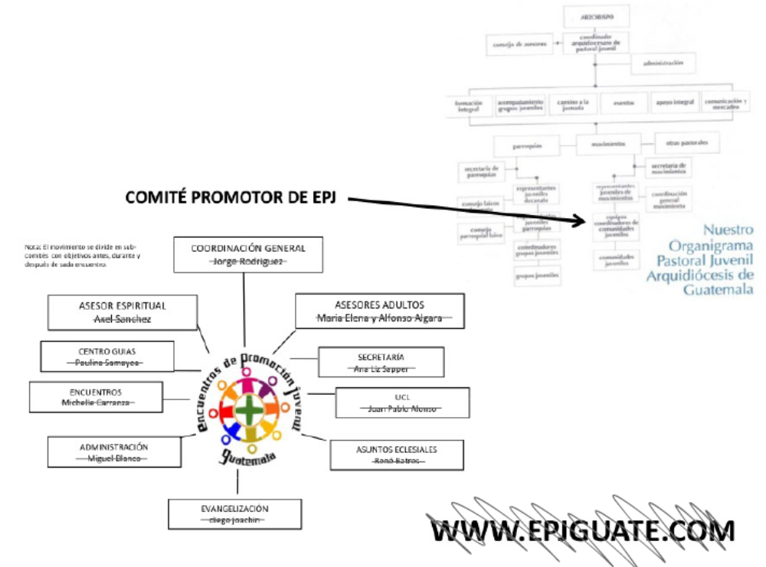
- Foto de CP cuando se incluyó EPAJ dentro del comite de evangelizacion - 23 Sept 2010 @ 10:12pm
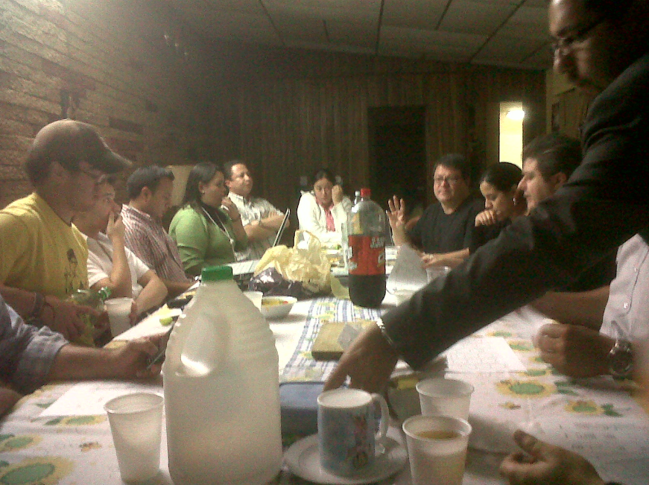

CONCLUSION
Si en el futbol se gana metiendo goles, en la Iglesia se evangeliza articulando los dones bautismales.
Hoy la reforma catolica no empieza con un papa que se toma selfies, ni con el procesamiento judicial de los crimenes de ciertos jerarcas. Esos eventos, aunque verdaderos y naturales, son distracciones para el laico ignorante, pues el bautizado es incorporado a Xto por el bautismo, de hecho divinizado, forma parte del pueblo de Dios y participan (deberian) con el profetismo, sacerdocio y realismo, de su propia vida colaborando con la mision de la iglesia secular.
Hacer esto hace 50 años hubiese sido como programar un facebook en DOS, o pedir pizza a domicilio en 1949. El ultimo sistema operativo, Vaticano II, le quedan muchos años para que el Espiritu Santo se manifieste en la vida tuya. Veamos la grafiaca de los movimientos:
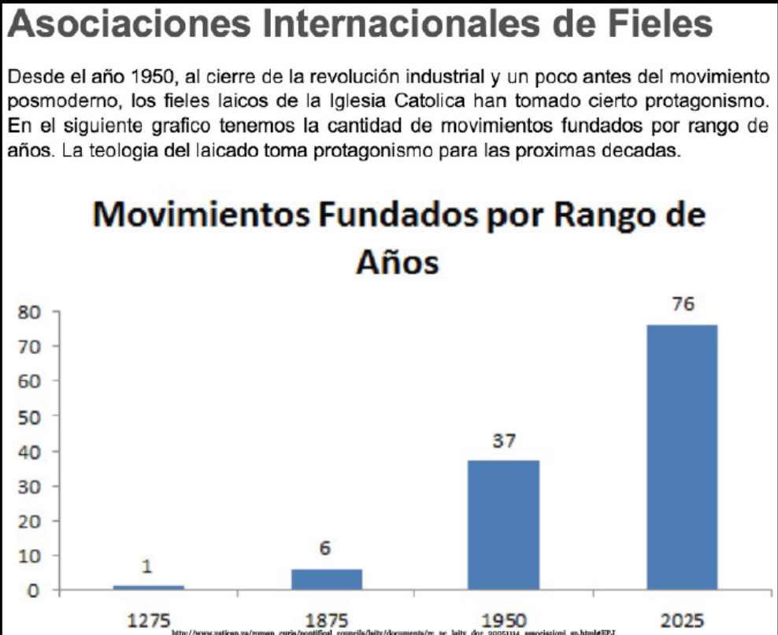
No se trata de una evidiencia del fracaso en la cantidad de presbiteros. Ese hecho seria un sesgo de confirmacion para una mentalidad anticlerical y anti eclesial. El grafico denota que hay bautizados que estan actuando como que si se tomaron en serio su bautismo.

Anexo sobre laicado

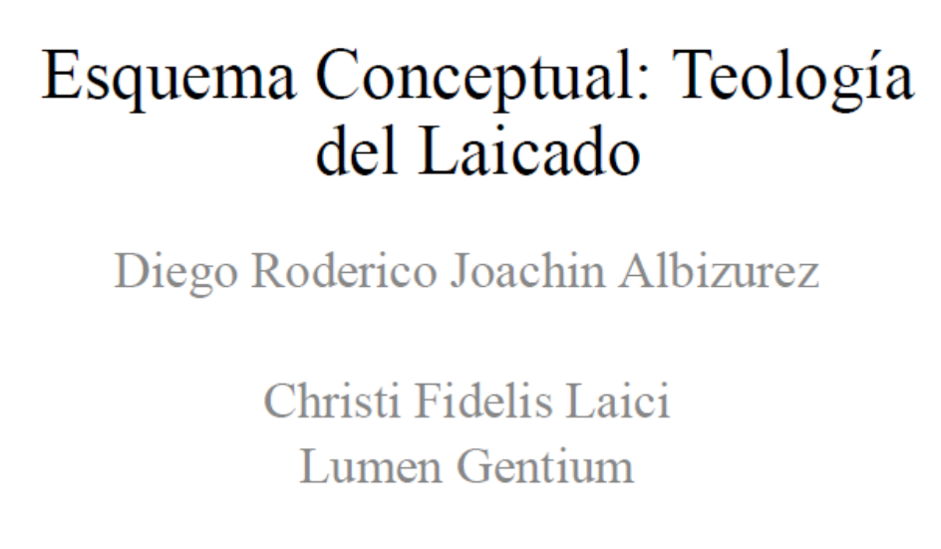
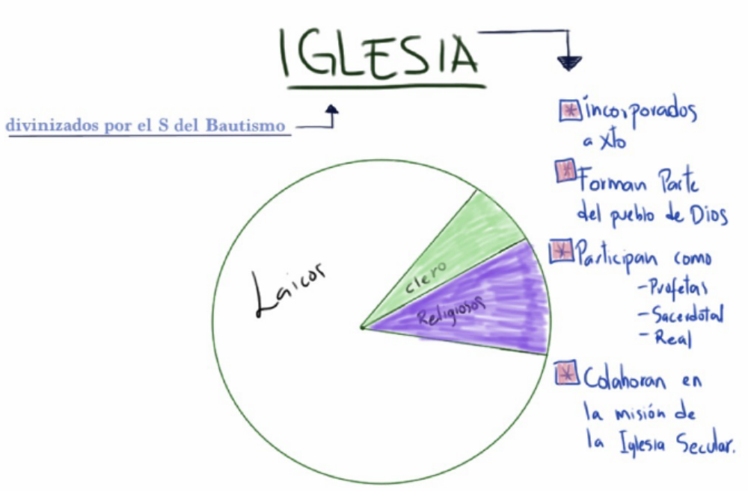

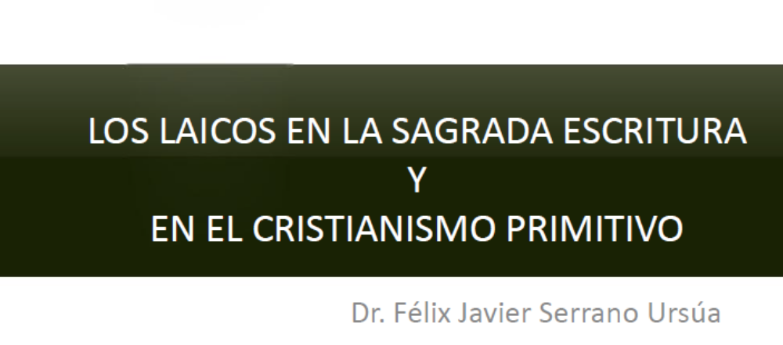

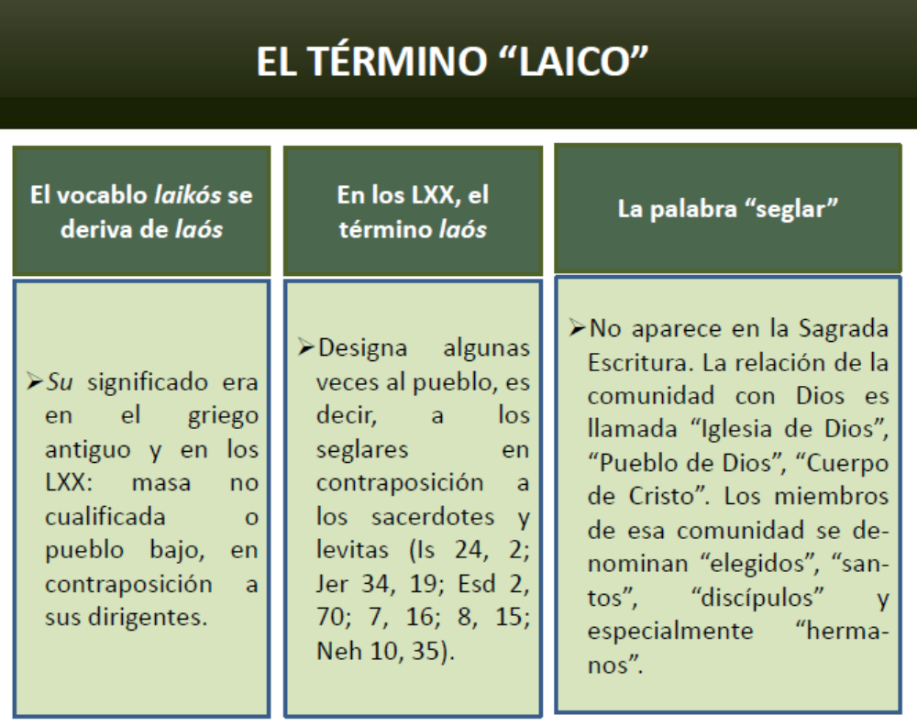

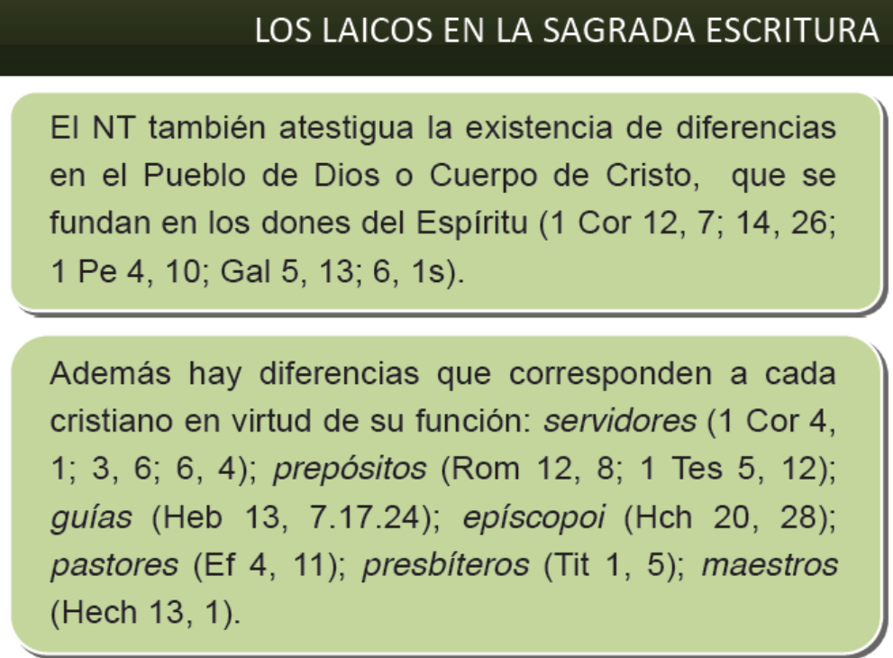

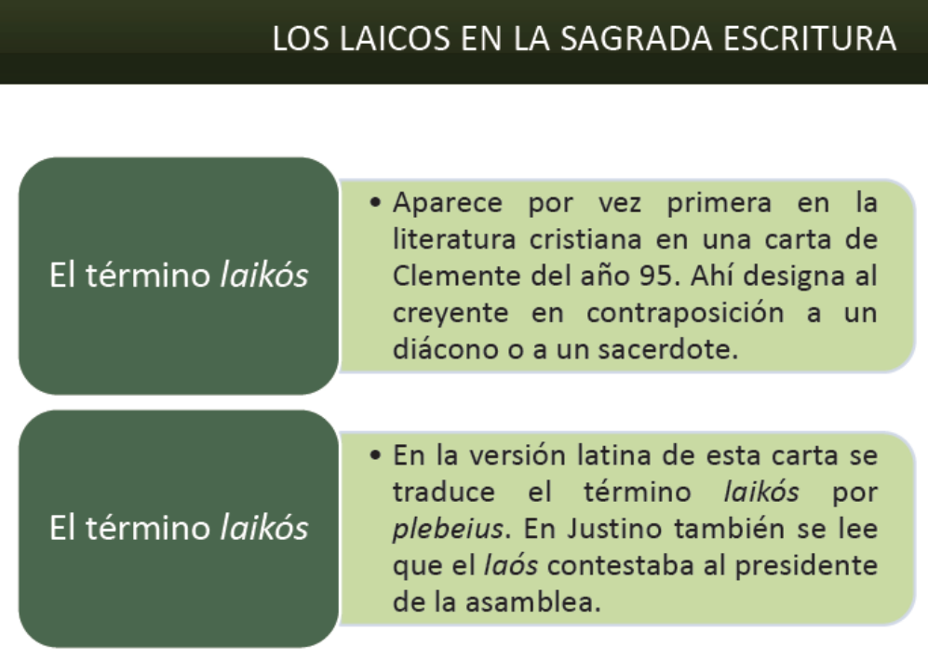

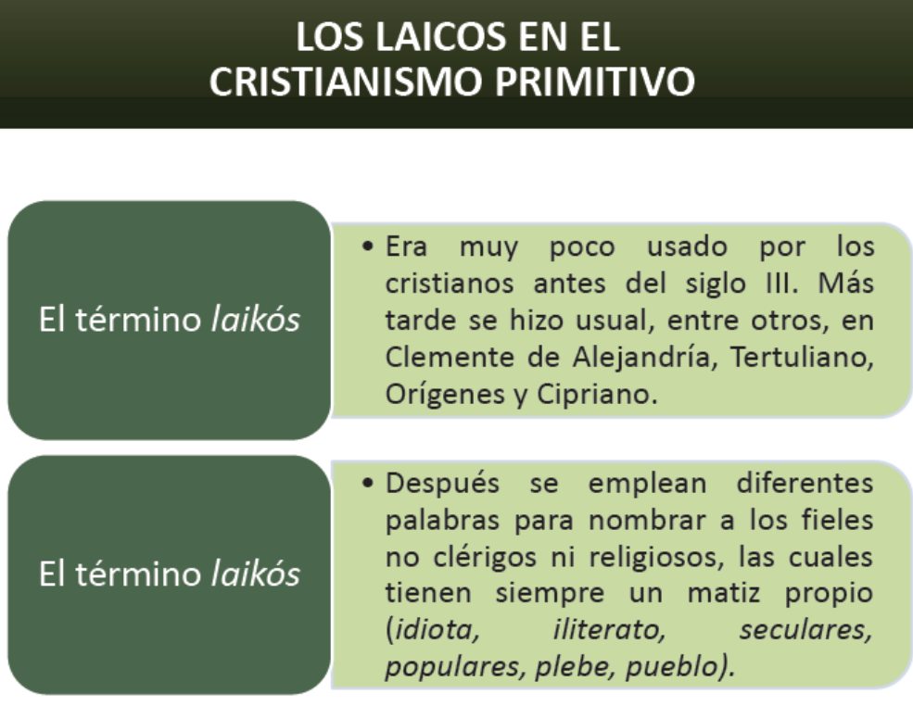

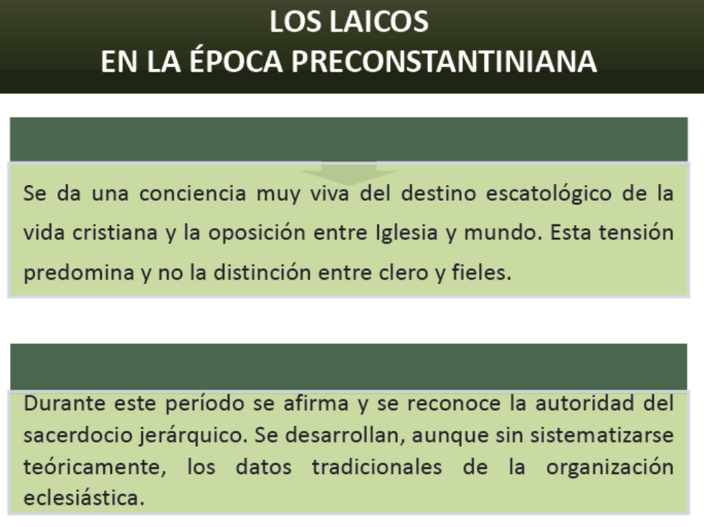

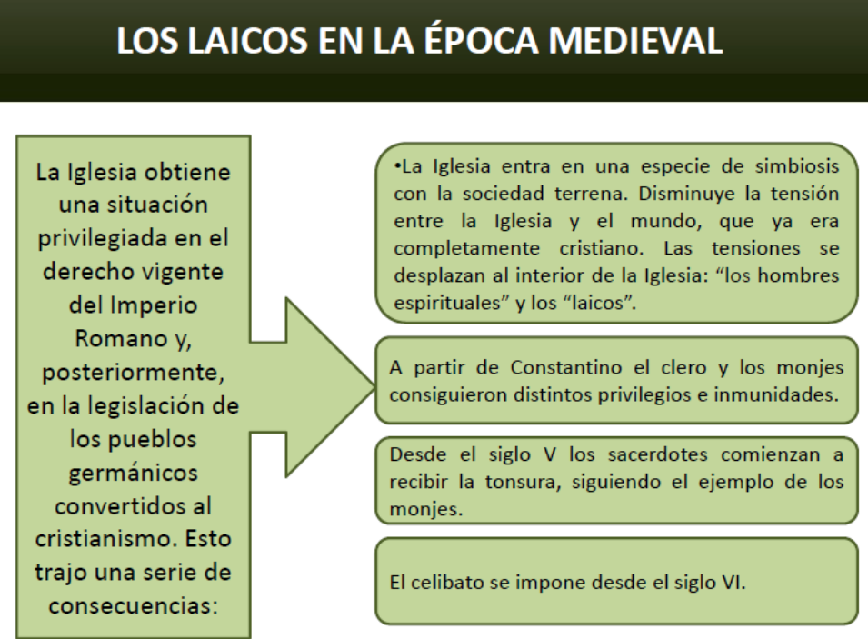

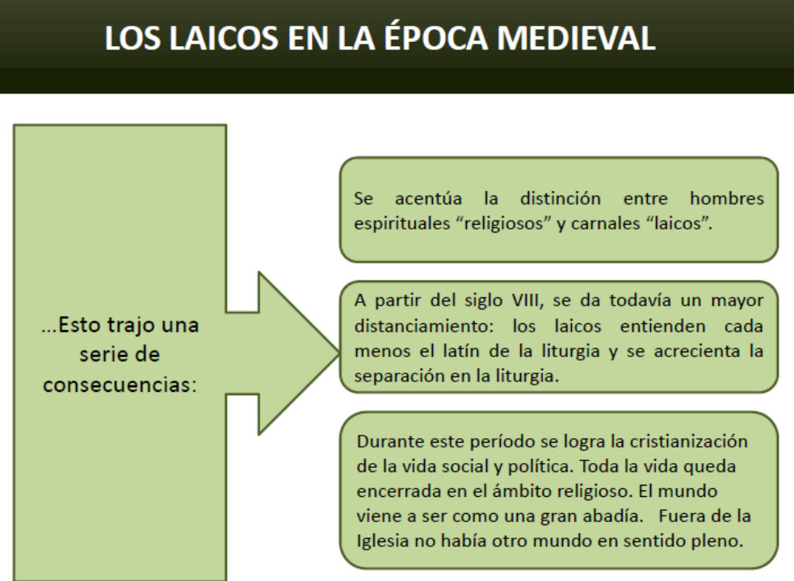

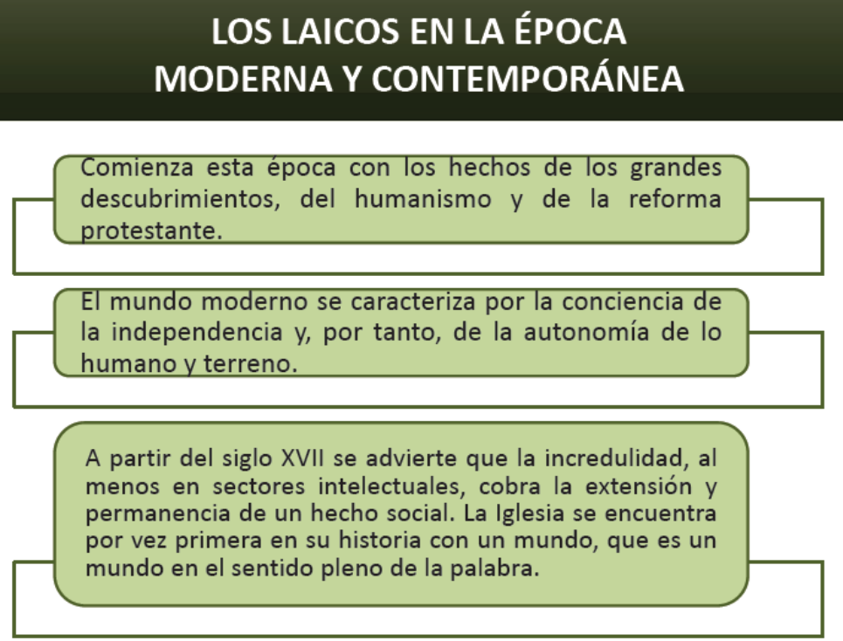
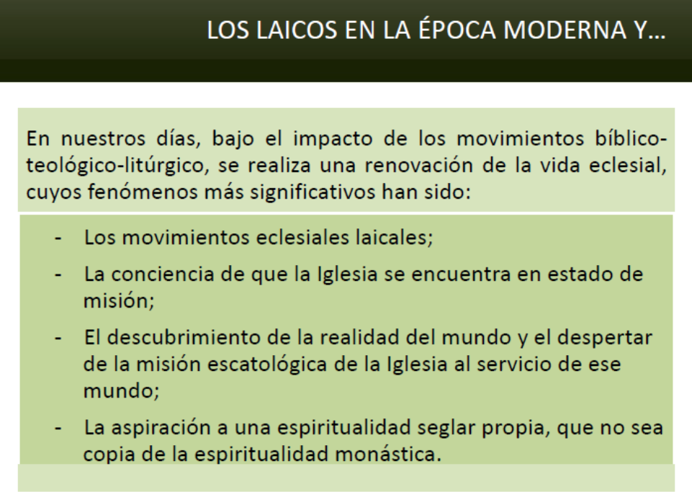

ANEXO – APUNTES DE HISTORIA DE LA IGLESIA [no editados]
Imperio Romano
743AC fundación de la ciudad de Roma. Vive tres momentos importantes
Monarquía > S VIII-VI AC
Republica> S VIAC-IAC
Imperio > 27AC – 476 DC << este es el que nos compete a nosotros porque en este espacio de tiempo hay eventos claves: nacimiento de Jesús, pasión, muerte resurrección. Pentecostés y el surgimiento de la Iglesia.
Jesús nació entre los anios 6 y 4 de la era Xtiana. Y el misterio pascual fue entre marzo y abril de los anitos 30-34 de la era xtiana.
Jesus nace durante la era de Augusto (27ac 44dc) , sobrino de Julio Cesar, Augusto es en realidad Octavio que después se va llamar Augusto por el clavo que su primo bruto se hechó al tío.

Poncio Pilato: por la arqueología está comprobado de que poncio fue el gobernador de Palestina entre 26 y 37 DC.
Emperador Tiberio: emperador del 14 al 37. [“es lícito el tributo al césar?” se refería a Tiberio]
Con estas evidencias podemos encuadrar el testimonio de los evangelios. La historia de la iglesia arranca en el misterio pascual de Cristo y pentecostés.

¿Qué fuentes tenemos para hablar de la historia de la Iglesia? Hechos de los apóstoles. Eusebio de Cesarea (Historia eclesiástica) Siglo IV de la era xtiana. Historiadores romanos como Flavio Josefo (intelectual) escribió “Antiguedades judías”. También está Suetonio, Casiodoro, Rufino : esto 3 hablan de la presencia de los xtianos en el imperio romano.
30-312DC En esta edad antigua, la iglesia vive en el imperio romano pagano. A los xtianos se les consideraba enemigos del estado, eran rivales.
313DC Constantino I : modifica el campo de perseguidera. Cambia la política del imperio. No es él quien declara como religión oficial al xitnaismo. Quien hace esto es otro emperador. Constantito reconoce jurídicamente como una institución dentro del estado: puede recibir propiedades, donaciones y la iglesia tiene plena derecho y libertad.
313-476DC El xtianismo se convierte progresivamente en la religión del imperio.
395DC el emperador Teodoso Iel grande declara oficial la religión xtiana. 82 anios después de Constantino que murió en el 337.

13G10
En base a jn 17 en el concilio de nicea se defina la trinidad de Dios.
MONACATO
Nos referimos a los orignes de la vida consagrada. 249-252: Emperador Decio, los xtianos del desierto de Egipto se retiran pq Decio inicia un proceso de expulsión sistematica. Martieres, como Cipriano de Cártago, obispo de Cartago, el papa Cornelio sufre ese martirio también. Se da el fenómeno de los LAPSOS: xtianos que reniegan públicamente de su fe, pq decio exigió que se rindiera culto a los dioses paganos entonces los Lapsos para defender su vida reniegan de su fe públicamente. Aún hasta la época de Agustin siguen discutiendo si hubo o no traición a la fe.
Monjes del desierto: se rufugian en el desierto para la conteplacion y lectura de la palabra de Dios. Las obras xtianas aún están limitads y las obras literarias son sumamente costosas: 1) papiro [planta de orilla del rio nilo] 2) pergamino [cuero de oveja o vaca]. También estaba la piedra. Los xtianos también tenemos sarcófagos escritos en griego y latín.
Entonces estos monjes adoptan una espiritualidad muy particular: seguimiento de xto. “sígueme”. Presencia de la invitación a los discípulos. Ese concepto se considera el seguimento de xto. El primero en hacer esto se llama Antonio Abad = personaje de la clase social dirigente de Egipto y cuando escucha los textos evangelicos, especialmente el del joven rico, motiva a dejar sus riquezas y hacer esta nueva opción de vida. El fundará la vida “eremítica” = vida c/ xto en solidad y en el silencio. Por eso otro de los ragos de esta espiritualidad es la oración, oración profunda.
Hay otro personaje, PACOMIO, que inicia la vida cenobítica, o sea una vida c/ xto acompañado de otros hermanos. La vida en común en el seguimento de Jesus. Compartes tiempos de oración, de comida, etc.
Surge también “Consejos del Senior” = obediencia, pobreza, castidad.
PACOMIO + ABAD= inician la vida consagrada.

En otro ámbito del imperio, Palestina y Siria, tenemos los monjes exóticos/extravagantes que lo hacían en un árbol como los Dentrintas. También los Estilitas [estilos = columna , la vida de simon estilita > película] y trataban de hcar los consejos del senior en una columna.

Un siglo después tenemos a san jerónimo el traductor de la biblia del griego al latín, miembro de la vida monástica femenina, secretario del papa y después se va a palestina, se lleva dos damas MACRINA la joven y MACRINA la vieja [madre/hija]. Estamos en el siglo IV.

ÁFRICA DEL NORTE
Agustín de Hipona (3543/356 DC – 430)
Aquí estamos en el occidente xtiano, lo anterior es oriente. Genera una regla para monjes de vida en común. En su residencia aplica esta regla que toma en cuenta las reglas del monacato y los aplica para monjes que viven en el norte de Africa. Esta es la orden de san Agustín. En guate no hay quien sea de esa orden, en guate hay un movimiento “orden de los agustinos recoletos”.
EUROPA CONTINENTAL
Martin de Tours
Del sur de francia. El gran misionero [S IV DC]. Experiencia de vida consagrada.
Caseadoro sur de Italia

Culumbano de Irlanda
Irlanda, Islas británicas, francia, Italia
San Benito de Nursia
Se le consiera el padre del monacato occiental. SUBIACO – MONTECASINO > Italia. Fundación del monestario de montecasino. Entre el siglo V y VI.

6H10
CISMA DE ORIENTE
- Diocleciano (286 – 306DC)
  - Tetrarquia: Occidente –Oriente la creación de dos ciudades impulsó la divisón.
- Constantino I (306 -337DC) emperador de roma,
  - Fundación de CONSTANTINOPOLIS en 330DC. BIZANCIUS entre mar meditarraneo y mar de marma: Estanbul.
  - Capital del imperio romano
- Edicto de Milán 330DC
- Concilio de Nicea I 325DC por las herejías que habían
  - Convoca por el emperador
- El tema del Primado de Pedro mateo 16,16. Punto de vista histórico:
  - a) Ignacion de Antioquia. Cara a los Romanos ya habla de qe el papa tiene le primado de todas las iglesias xtianas. Episcopos, dicaconos, y la misión del obispo de roma.
  - b) carta del papa Gelasio
  - c) carta del papa Leon I Magno ( 440-460DC)
- Concilio de Constantinopla I (380-831)
  - Pentarquia; roma, Constantinopla, Jerusalén, Alejandria, Antioquia.
  - El canon 28 habla de los cinco patricarcados y reconoce que la sede de roma tiene el primado pero tiene la segunda sede; genera punto de controversia. Pero esto se agudiza.
- Teodosio I el grande (392 – 395DC) xtianismo religión oficial del imperio y termina por crear estos dos imperios.
Occidente | oriente
(milan) | (constantinopla)
latin | Griego
espiritu racional y practico (romano) | espiritu especulativo (oriental)
derecho romano | filosofia griega
relacion con los pueblos Germánicos | Relacion con Iglesias xtinas disicidentes

- La génesis del imperio Bisantino se llama por la ciudad bizancius
  - AERACLIO – ZENON – Patriarcado
- El emperador Bizantino es la cabeza de la Iglesia en Oriente (CESAROPAPISMO)
- Justiniano I el Grande gracias a el tenemos el código de derecho de Justiniano escrito en latin / Belisanio
- El fenómeno del Islam (Mahoma – ALLAH) EN 622 DC
- Expansión musulmana (622-800 DC)
  - Península arábiga, oriente medio, norte de africa, asia central, Portugal, Espania, italia
- Conflicto entre oriente , occidente
- Conflicto ISLAM vrs Cristianismo: las cruzadas (8)
- Humberto de Salva Cándida – Miguel Cerulano
  - > emusacio de Leon IX, Papa ya había muerto y por lo tanto todos los cargo de la curia terminan.
  - Excomunión recíproca: 10574. Cisma (ruptura eclesial)

Diferencia entre cisma y herejía y apostasía = investigar diferencias.

13H10

ORDENES MENDICANTES
Monacato:
Edad media
CarloMagno
Regla AQUISGRÁN

El Carlomagno propone la regla de aquisgran (Feliciano de york) de donde salen lo que se llama los canonicos regulares que tenían como regla tener vida común y tienen un apostolado. En la edad media hay tres tipos de escuelas, una de llas es Catedralicias.

Después hay una renovación en el orden benedictino. Contramos la experiencia de :
- Cluny (S. X) [CLUNIACENSES]
- CITEAU (S.XI) [CISTERCIENSES]
Ambos de raíz benedictina que despues se convierten grandes monasterios que fueron grandes propietarios de Europa.
Siempre los monasterios medievales serán puntos de oasis, de paz.
ordenes monásticas.
Abad – monasterio – rgla – votos
La edad media no es la edad oscura ni la edad de la oscuridad. Aquí se crean las universidades, son los religiosos los que las fundan. [ Montpellier, Oxford, Cambridge, salamanca, Roma ( la sapienza). ]

10J10
REFORMA CATÓLICA
Precede a la reforma protestante. En el ambio católico no comienza con trento, comienza en el ambio español, era la iglesia c/ los mejores pensadores y mejores hombres y mujeres. Desde el 711 hasta 1400 es el proceso de evangelziacion de espania.
- El proceso se inicia en España a finales del siglo XI.
- Personajes: Reyes católicos, cardenal Jiminez de Cisneros, Juan de Avila, Teresa de Jesús, Juan de la Cruz,
- Reforma disciplinar y religiosa
  - Universidad de Alcalá de Hnares
  - Ordenes mendicantes
  - Movimiento de carmelitas descalzas
  - Evangelización de América
  - La experiencia en Italia
    - Oratorio del divino amor, miembros: grafa, después uno de los papas del siglo XVI.
    - Clérigos regulares Los creatitnos. Los vascos, calletanos.
  - Trento; concilio de reforma
    - Tres sesiones en distitnos momentos y el papel de estos personajes:
  - Realización 1545 – 1563
  - Personajes: Paulo III, Julio III, Pio X
  - Tres sesiones conciliares
  - Temas: doctrinales y disciplinares
  - Definición del canon bíblico
    - Sacramoentso: iniciación, curación, comunidad [orden y matrimonio]
      - Había una gran confusión y por eso se estableció esto.
  - La doctrina acerca del episcopado
  - Reforma del clero y la vida religiosa
  - Ignacio de loyoloa y los jesuitas
  - Jansenismo: rigolismo moral
    - Mulinismo y quintismo
      - Otra compresión distorcionada de sn Agustin, igual que Lutero.
  - Guerra de los 30 anios ( 1618-1648)

Revolución Francesa
- Antecedentes
  - Racionalismoa: descartes
  - Empirismo: Locke
  - Enciclopedismo: Diderot
  - Ilustración: Voltaire
  - Galicianismo
    - Tendencia de hacer una iglesia independiente y nacional.
    - (5 articulos 1682)
    - Proceso:
      - Estados generales 1682
      - Estados Generales 1789
      - Inicio Misa al Esp santo
        - 3 mayo 1789
      - Procesión Santisimo Sacramento Asambolea
        - 4 mayo 1789
      - Asamblea constituyente 1789 – 1790
      - Constitución de Francia 1790
      - Constitucion civil del clero 1791 control del estado sobre la Iglesia
      - Juramentos: juramentados operatos del papa
      - Legitimistas
      - Resultado:
        - Confiscación de bienes eclesiásticos
        - Supresión de ordenes religiosas
        - Gene de monasterios, noviciados
        - Cisma en la iglesia católica en francia
        - Ruptura iglesia – estado
        - Asamblea legilativa , 1791 – 1793
        - Monarquía parlamentaria
        - Abolición de la monarquía 1793
        - Convención nación 1793 – 1797
        - Época del Terror 1793 – 1794 > persecución y exterminio de varios diocesanos.
        - Directorio 1789 – 1799 toma de Roma Pio VI
        - Napoleón 1799 – 1814 concordato Francia S. sede.
17J10
EL LIBERALISMO Y LA IGLESIA CATÓLICA
- Doctrina compleja basada en la idea de la libertad. Se inspira en los ideales de la revolución francesa y la ilustración. Hablamos del liberalismo político, no el económico. Hoy vivimos en un mundo de neo ilustrados.
- Liberalismo e Iglesia
  - “Iglesia libre en estado libre”. Gaubaldi. La iglesia reconoce su camino. El estado reconoce el suyo. Principio clave: separación iglesia-estado.
  - Católicos liberales:
    - Intento de conciliar la doctrina liberal con el catolicismo. Personajes LACORDAIRE, LAMME NAIS, reacción de la santa sede: rechazo y condena por Gregorio XVI. Relación tensa. Hay un grupo de católicos liberales, Lacordaire. Tienen un periódico donde difunden sus ideas. Acaba de pasar la revolución francesa, el concordanato napolenico. Los liberales pensaron que con Pio IX sería mas fácil, 1846: hasta el 48 lo consideran liberal. Pero cuando Italia se quiere liberar de austriaco. El papa no acepta poner a su disposición su ejercito y lo toman el papa anti Liberal. El papa huye
  - Doctrina del separatismo liberal:
  - A) separatismo Pino: Aconfesionalidad del estado y libertad de acción para la Iglesia.Ej: estados unidos suizos.
  - B) Separatismo mixto: acuerdos en materias comunes (Educación, Matrimonio) Ej: Bélgica, Italia.

  - C) separatismo Hostil: rechazo y conflicto de parte del estado hacia la Iglesia. Ejemplo: Mexico, Guatemala y Brasil.

  - El proyecto del separatismo Liberación

  - A) separación entre Iglesia y Estado

  - B) confiscación de bienes eclesiásticos y cancelación de la persona jurídica de la Iglesia.

  - C) Supresión de Ordenes religosas

  - D) secularización de los registros y archivos eclesiásticos.

  - E) proyecto laico en educación, salud, cultura y tradiciones populares.

  - F) Matrimonio civil y de divorcio.

  - G) prohibición de crear nuevas congregaciones religiosas

  - Respuesta de la santa sede

  - A) quanta cura 1864

  - B) Syllabus 1864

  - C) concilio Vatiano I (1869 – 1870)

    - Dei Filius
    - Pastr Aetenus
  - D) La cuestión romana (1870 – 1929)

HISTORIA DE LA IGLESIA II
4U10 [ preunta de examen de no olvidar]
III la santa sede y la evangelización de América
Patronato / padiado
“Universalis Ecclesiae Regimiun”, Julio II (1503 – 1513)
1492 descubrimiento de America
1500 Descubrimiento de Brasil
IV indígena americano y el derecho indiano
Antillas > Santo Domingo
Conquista – colonización – evangelización
Son seres humanos los habitantes del nuevo mundo?
- - - - -
- Grandes civilizaciones
- Cacicazgos
- Sistemas Tribales
1552 – 1527 Mundo Nuevo
1511 Antonio de Montesinos
Leyes de castilla
Derecho constetudinario
Nueva legislación
1522 – 1552 Fray Bartolomé de las Casas
1537 Paulo III, “Sublime Deus”
1542 Carlos I/V leyes nuevas
Iglesia católica > protección

Como funcionaba el sistema colonial, sobre todo el sistema de gobierno:

Ejecutivas
Legislativas
Judiciales
Adminstrativas
Militares
eclesiasticas
Rey
Consejo de las Indias
Casa de Contratación
Virreinatos
Obispos
Económicas
Mercantiles
Comerciales
Tributarias

(Mx, Lima, santa Fe, la Plata)
Audiencias

Donde encajan las autoridades eclesiásticas en este esquema?

Francisco de Vitoria
Salamanca
Derecho | Ius Gentum

De las casas hace una reflexión como pastor mientras que de Vitoria lo hace como jurista. Tienen ciertos puntos de contacto. De vitoria insiste en el respeto de los derechos originarios de los de america.

Ver pag 4.

Recopilación de las leyes de Indias (1503 – 1513)

18U10
EL CRISTIANISMO EN LA AMERICA COLONIAL
Encomienda
Repatriamiento
Mitad/Trabajo
Sistema de evangelización colonial
Ciudades españolas/Poblados indígenas
En la ciudad se evangeliza en la parroquia y en la ciudad indígena también en la parroquia (misión). Hay un proceso formativo a través de las reducciones. En el testamento de Isabel la católica se encuentra que la entrada de España tenía que ayudar a la evangelización.
Las reducciones son un esfuerzo promovido por la orden franciscana a través del padre bolaños para empezar la formación de los indígenas. Es una propuesta de formación.
El obispo vasco de Quiroga, en su obra El Hospital, por lo hospitalario que se traba de ser. Entonces el reduccionismo era una propuesta de evangelización, humanización y cultural.
La promoción integral del indígena es una de las características reconocida a la Iglesia.

UTOPIA, Tomas Moro
LA CIUDAD DE DIOS, Tomas Campanella
EL ELOGIO DE LA LOCURA, Erasmo de Rotterdam

Estas tres obras son imporantes para entender porque los evangelizadores buscaban una evangelización nueva. Una propuesta diversa. A esta época pertece también
EL PRINCIPE, Nicolas Maquiavelo
Pero los misioneros se sientieron mas inclinados por las anteriores. El Rey Fernando el católico junto a Cesar Borja podrían serde las inspiraciones del Príncipe.

LA ORGANIZACIÓN ECLESIAL
Como la santa sede no conoce el territorio crea en el aire estas tres jurisdicciones eclesiales:
1508 Santa sede > 3 diocesis > do diócesis y una arquidiócesis
Después se tiene el patronato en 1511
Santo domingo
Concepción de la vega
San juan
Las cuales dependían de la Arquidocesis de Sevilla

Arquidiocesis
1546:
Lima
Mexico
Santo domingo
1743: Guatemala

En el ambiente de Brasil
1551: San salvador de bahía

LA INDEPENDENCIA DE AMERICA COLONIAL Y LA IGLESIA

I Pensamiento
Leyes de indias. Educacion. Soberanía popular. La ilustración (enciclopedismo/revoloucion francesa)

II Marco político
España. Portugal. Brasil.

III Causas
Mentalidades. Hechos históricos. Nivel socio-economico.
VI La Iglesia
Influjo regalista. Clero/episcopado. Misión política del estado
Pastoral

V Los Obispos
1808 – 1813
1814
1814 – 1824
Posturas
Sedes vacantes

LA SANTA SEDE Y LA INDEPENDENCIA
I . La independencia americana vista por la Santa Sede.
La santa sede respeald a a las metrópolis europeas.
El caso de la Compañía de Jesus
II. La independencia americana en tiempos de Pio VII (1800 – 1823)
Enciclica “Etsi Langissino””30 de enero 1816
Establecimiento de relaciones con hispanoamerica.
Santa Sede y Rep Gran Colombia, /Santa sede y Rep Chile/ Mision (preparativos) Muzi
III. la causa americana en tiempos de Leon XII (1823 – 1829)
Mision Muzi (1823 – 1825), Argentina – Chile
Encíclica “Etsi Iam diu” 24 sept 1824
La santa sede y la gran colombia / la santa sede y Chile

VI Pio VIII (1829 – 1830)
Vicarios para Argentina, Mexico.
V Gregorio XVI (1831 – 1846) Solucion del problema, Nombramiento de Obispos, relaciones dipolimaticas.

16V10
1774: Revolución Industrial
(Cuestión social – DSI)
1789: Revolución Francesa
(relación Iglesia – Estado)
Enciclopedismo, la ilustración, masonería
Actitud anticatólica, antieclesial y anticristiana
1810 – 1830: proceso de independencia Latam

Las doctrinas que influyen en la independencia: ilustración, masonería, liberalismo

Republica federal: 1823 – 1838
Relación Igeisa-estado tensa, conflictiva
Liberalismo-Consevarduarismo
Se expulsa al arzobispo ramón cascaus Tones, expublsado por el gobierno federal
1823-1828: Predominio conservador
1829-1838: predominio Liberal
Doctrina del separatismo. Relación Iglesi-estado.
Confiscación de bienes eclesiásticos
Clausura de ordenes y congregaciones
Expulsión de religiosos
Educación laica
Matrimonio civil y divorcio
Registro civil
Educación laical,
Matrimonio civil, divocio registro civil
1838-1871 Periodo conservador
Concordato (acuerdo entre santa sede y republica) con republicas centroamericnaas
1871-1931 republica liberal

OTRO ANEXO - CONTEXTO HISTORICO DE GUATEMALA PARA LA HISTORIA DE LA IGLESIA EN GUATEMALA
Carrera en 1840-1865
Se sobreseio el intento secular de Mariano Galvez, anticlerical. Era la Igleisa la que promovia la educacion. La gente era muy ignorante, incluso Carrera, primer presidente y fundador de la Rep de Guatemala. Aunque no era religioso no se opuso a la actividad de la iglesia y la facilito.

Desde el "Cuartel en Marcha" García Granados hizo una "Proclama" al pueblo de Guatemala, fechada el 8 de mayo de 1871 por medio de la cual invitaba al pueblo a apoyar la lucha en contra de "...una dictadura TORPE E IGNORANTE..." Poco tiempo después, el 3 de junio de 1871, los jefes del Ejército de Liberación redactaron y firmaron el "Acta de Patzicía" por medio de la cual -entre otras cosas-nombraron Presidente Provisorio a Don Miguel García Granados (Ib. 119). Esa acta es el respaldo "legal" al nuevo gobierno para tomar el mando el 30 de junio de 1871, día del Triunfo de la Revolución Liberal.
García Granados estuvo al frente del gobierno durante año y medio pues el 28 de diciembre de 1872 presentó ante la Asamblea su renuncia al cargo. Por trámites, su estadía fue hasta el 4 de junio de 1873 (Polo Sifontes 1987:238). Esa misma fecha fue señalada para que el general Justo Rufino Barrios tomara posesión de la Presidencia por disposición. Durante estos dos gobiernos liberales, se suprimió la renta que debía pasar el gobierno a la Iglesia en virtud del concordato de 1852 y lo sería includio dentro del renglón de diezmos. Posteriormente hasta los diezmos que recolectaba el estado se suprimieron. Se decretó la libertad de cultos, el arzobispo fue expulsado, las órdenes religiosas –empezando por los jesuitas- fueron exclaustradas y expulsadas.

El ferrocarril entre San José y la capital se inauguró el 19 de julio de 1884. En 1879 se proclamó una constitución de la república que con algunas modificaciones funcionó hasta 1944. Se hizo mucho esfuerzo en la educación primaria y secundaria. Enseñanza laica, gratuita y obligatoria.

A propuesta de B. J. se solicitó permiso al Arzobispo Casanova para que fuese inhumado en las bóvedas de Catedral. El arzobispo aún cuando Reyna Barrios era masón de alto grado, accedió pues comprendió la situación, además que señaló que Reyna Barrios no había atacado a la iglesia y que siempre había sido un perfecto caballero.(la intriga del asesinato de Reyna Barrios).

Estrada Cabrera siempre contó con el apoyo de USA pues les concedió varios monopolios a los gringos: la frutera, los ferrocarriles y la electricidad. Abrio las ecuelas publicas otravez [minerva]

Diccionario
ESCATOLOGIA: “Escaton” significa “el fin de” una era. A cada “Escaton” le corresponde una esperanza. Es una ruptura temporal temporal neta, con un antes (tiempo de la no-salvación) y un después (espacio de plenitud salvífica). Es un proceso, no una realización puntual. Es la reflexión del creyente sobre el futuro de la promesa aguardada por la esperanza Cristiana en donde la esperanza no es el futuro proyectado subjetivamente a partir de las frustraciones humanas, sino fin de una historia puesta bajo la tutela del designio salvífico de Dios.

LITURGIA: Es la celebración mediante actos, palabras y gestos la salvación realizada por Dios. El motivo de la celebración siempre es Jesús. Compuesta de un elemento interno y un elemento externo. El interno corresponde a la intención y el externo al gesto derivado de lo anterior. Por ejemplo estrechar la mano es el elemento externo de desearse la paz o saludarse. Así existe una definición y un vínculo con la Sagrada Escritura para cada signo y cada símbolo en cada sacramento, sobre todo en la Eucaristía.
SALVACION: “salutis” en latin. En este contexto se comprende como la salud plena, fruto de la creación de Dios del hombre, hecho a su imagen y semejanza. Frecuente mente hace alusión a “resguardarse del pecado”, en cuya definición, corresponde complementarse con la definición de pecado como la muerte espiritual, parálisis o rechazo de la amistad con Dios.
TEOLOGIA: Teo: Dios. Logos: Conocimiento. El principal supuesto es que uno es creyente. En este sentido la Fe es un don de Dios; como la amistad. La teología sin fe, es conjetura estéril.

Serie de tiempo historica
Fuente: con datos de Wikipedia
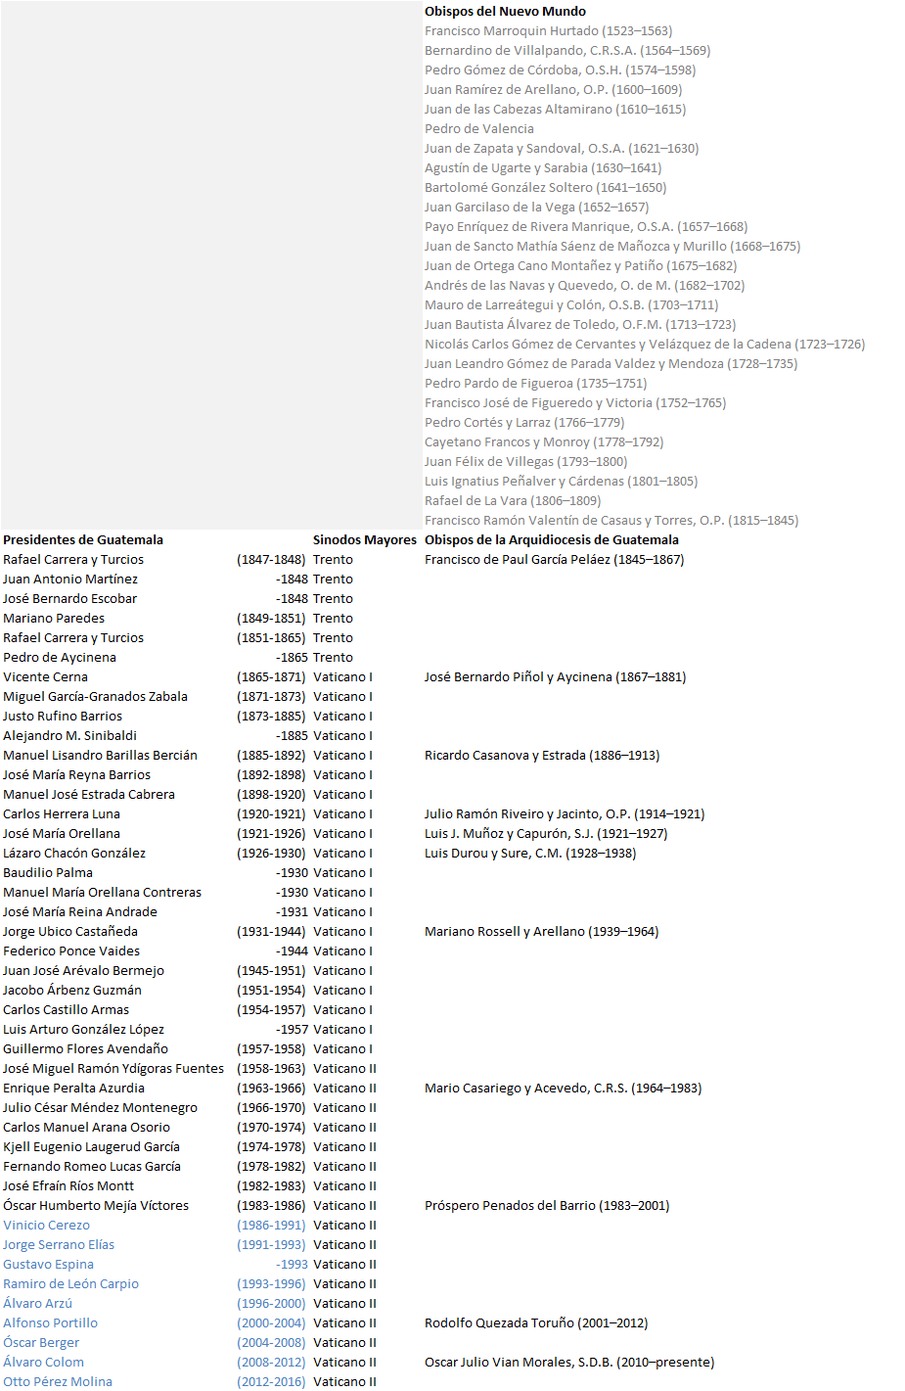

Se sugiere examinar “la historia de la salvacion” disponile en el catecismo en la parte de los sacramentos, ver la del Bautismo y la “historia de la salvacion”.
Lectura del primer libro de Samuel (16, 1. 6-7. 10-13) || Salmo Responsorial Salmo 22 || Lectura de la carta del apóstol san Pablo a los efesios (5, 8-14) || † Lectura del santo Evangelio según san Juan (9, 1-41)
Este enfoque fue diseñado por el teólogo católico y sacerdote jesuita Karl Rahner (1904-1984), “The Trinity”, 1969. Este teólogo fue uno de los nueve peritos colaboró escribiendo la, magnifica, constitución apostólica Lumen Gentium en el Vaticano II. Como todo modelo, el axioma trinitario de Rahner, tiene aspectos incompletos que para este caso conviene no declarar debido a que el aporte pastoral es más valioso, con un tratamiento prudente.
El nombre profesional es “trinidad económica y Trinidad inmanente” al hacer uso del significado griego de la palabra economía: distribución perfecta en el tiempo.
ESCATOLOGIA: “Escaton” significa “el fin de” una era. A cada “Escaton” le corresponde una esperanza. Es una ruptura temporal temporal neta, con un antes (tiempo de la no-salvación) y un después (espacio de plenitud salvífica). Es un proceso, no una realización puntual. Es la reflexión del creyente sobre el futuro de la promesa aguardada por la esperanza Cristiana en donde la esperanza no es el futuro proyectado subjetivamente a partir de las frustraciones humanas, sino fin de una historia puesta bajo la tutela del designio salvífico de Dios.
Axioma de la accion trinitaria de Rahner.
Revisar el “Black Swan” por Nassim Nicholas Taleb y otros textos como “Antifragility”.
Escribió un codigo de conducta p/ los mojes para como vivir los consejos del senior. Es el primero en escribir una regla escrita que llama la atención de sn Agustin.
Filipenses 7,11
Bienaventuranzas = Mt 5,1-11 + Lc 4 [dichosos los pobrs de esp]
Cap 19 de Mt = los eunucos por los hombres y eunocos por Dios

